LAPORAN RESMI

TUGAS MATA KULIAH

SISTEM OPERASI

**MODUL I**

**PENGANTAR**

**SISTEM OPERASI**



**NIM : 21104410068**

**NAMA : Rangga Krisna Putra**

**JURUSAN : Teknik Informatika**

**KELAS : TI 4B 2023**

**JURUSAN TEKNIK INFORMATIKA**

**FAKULTAS TEKNOLOGI INFORMASI**

**UNIVERSITAS ISLAM BALITAR**

**2023**

**BAB I**

**PENDAHULUAN**

1. **Dasar Teori**
   1. **Pengertian Sistem Operasi**

Sistem Operasi (OS) adalah perangkat lunak yang bertindak sebagai antarmuka penggunna komputer dan perangkat keras komputer serta mengontrol pelaksanaan suatu program.

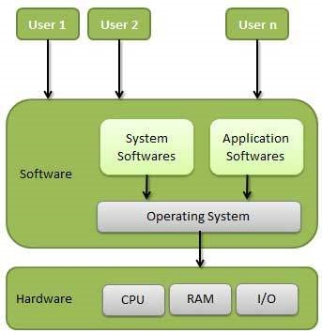

*Gambar 1.1 Diagram arsitektur Sistem Operasi*

Sistem operasi (OS) mengatur dan mengontrol sumber daya perangkat keras, seperti CPU, memori, dan penyimpanan, serta mengelola aplikasi dan layanan yang berjalan di atasnya.

OS memberikan antarmuka yang memungkinkan pengguna untuk berinteraksi dengan komputer atau perangkat elektronik lainnya. Ini termasuk antarmuka pengguna grafis (GUI) yang memungkinkan pengguna untuk berinteraksi dengan sistem operasi melalui ikon, menu, dan jendela, serta antarmuka baris perintah (CLI) yang memungkinkan pengguna untuk berinteraksi dengan sistem operasi melalui perintah teks.

* 1. **Manfaat dan Tujuan Sistem Operasi**

Berikut ini merupakan beberapa manfaat dan tujuan dari Sistem Operasi.

1. Pengelolaan Sumber Daya

Sistem operasi mengelola sumber daya perangkat keras, seperti CPU, memori, dan penyimpanan, sehingga memungkinkan aplikasi untuk berjalan dengan efisien dan aman.

1. Antarmuka Pengguna

Sistem operasi menyediakan antarmuka pengguna yang memungkinkan pengguna untuk berinteraksi dengan komputer atau

perangkat elektronik lainnya dengan mudah melalui GUI atau CLI.

1. Manajemen Aplikasi

Sistem operasi mengelola aplikasi dan layanan yang berjalan di atasnya, memastikan bahwa aplikasi berjalan dengan benar dan tidak saling mengganggu satu sama lain.

1. Peningkatan Kinerja

Sistem operasi dapat memperbaiki kinerja komputer dengan mengoptimalkan penggunaan sumber daya dan meningkatkan kecepatan akses ke perangkat keras.

1. Manajemen Jaringan

Sistem operasi menyediakan layanan jaringan untuk menghubungkan komputer dan perangkat lain ke internet atau ke jaringan lokal, serta memastikan komunikasi yang aman dan efisien antara perangkat-perangkat tersebut.

1. Manajemen Prosesor

Sistem operasi mengoptimalkan penggunaan CPU (Central Processing Unit) agar dapat menyelesaikan tugas dengan efektif dan efesien. Dalam hal ini, prosesor memiliki fungsi lain yang salah satunya adalah Scheduling Proses. Scheduling Proses merupakan suatu proses dimana prosesor bertanggung jawab untuk memilih proses mana yang harus dieksekusi oleh CPU terlebih dahulu. Algoritma scheduling digunakan untuk memprioritaskan dan mengalokasikan waktu CPU ke setiap proses sehingga memastikan keadilan dan kinerja yang optimal.

**BAB II**

**TUGAS**

1. **Tugas Sistem Operasi**
   1. **Sistem Operasi Windows**

Sistem operasi Windows adalah sistem operasi yang dikembangkan oleh perusahaan Microsoft. Windows sangat populer di dunia komputer dan digunakan pada banyak perangkat seperti komputer desktop, laptop, tablet, dan bahkan smartphone.

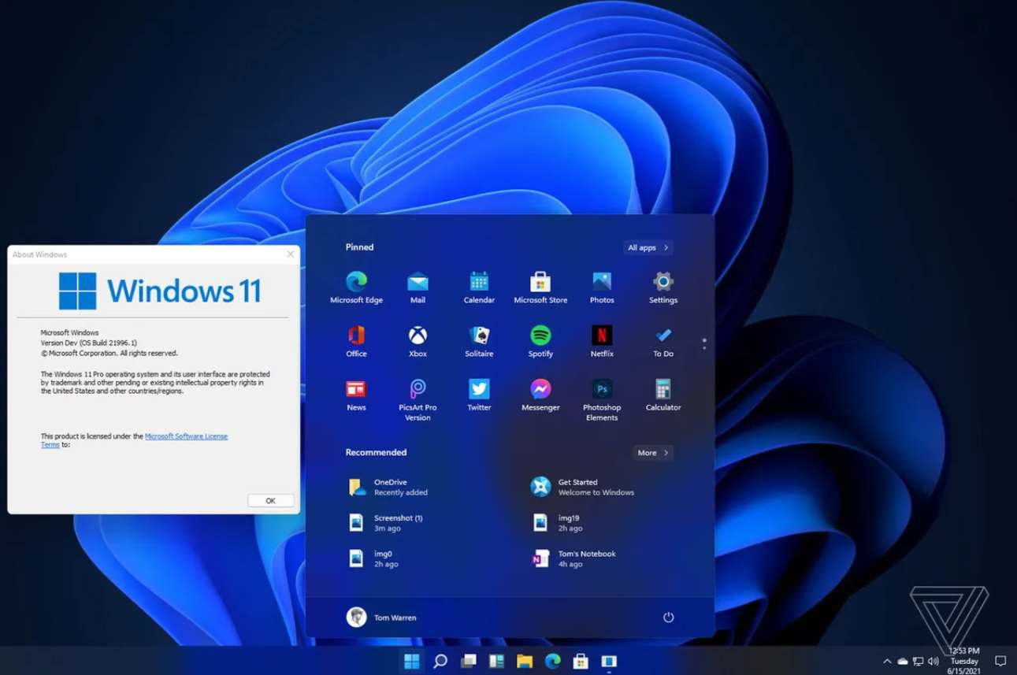

*Gambar 1.2 Tampilan Windows 11*

Sistem operasi ini menyediakan antarmuka pengguna grafis (GUI) yang mudah digunakan dengan berbagai fitur untuk memudahkan pengguna dalam melakukan tugas-tugas sehari-hari seperti menjelajahi internet, mengedit dokumen, mengirim email, memutar musik, dan lainnya.

Windows juga mendukung banyak jenis perangkat keras maupun perangkat lunak, sehingga menjadi pilihan utama bagi banyak pengguna di seluruh dunia. Windows telah mengalami beberapa perkembangan versi mulai dari Windows 1.0 hingga versi saat ini, yaitu Windows 11.

* 1. **Fungsi dan Manfaat Sistem Operasi Windows**

Windows memiliki beberapa fungsi dan manfaat dengan penjelasan sebagai berikut.

1. Memudahkan Akses ke Perangkat Keras

Windows memiliki fungsi untuk mengatur dan mengelola perangkat keras pada komputer. Hal ini memudahkan pengguna untuk menginstal perangkat keras seperti printer, scanner, dan kamera. Selain itu, Windows juga memiliki fungsi plug and play yang memungkinkan pengguna untuk menghubungkan perangkat keras ke komputer dan secara otomatis mengenali dan menginstal driver yang sesuai.

1. Memungkinkan Aplikasi dan Perangkat Lunak Berjalan

Windows adalah sistem operasi yang memiliki kompatibilitas yang sangat baik dengan berbagai jenis aplikasi dan perangkat lunak. Hal ini memungkinkan pengguna untuk menjalankan banyak aplikasi dan perangkat lunak dari berbagai vendor, seperti Microsoft Office, Adobe Photoshop, dan lain-lain.

1. Menyediakan Berbagai Aplikasi dan Perangkat Lunak Bawaan

Windows menyediakan berbagai aplikasi dan perangkat lunak bawaan, seperti Microsoft Office, Windows Media Player, dan Paint. Aplikasi bawaan ini memudahkan pengguna untuk melakukan tugas-tugas sehari-hari, seperti membuat dokumen, memutar musik, dan mengedit gambar.

1. Memiliki Antarmuka Pengguna yang Mudah Digunakan

Windows memiliki antarmuka pengguna yang intuitif dan mudah digunakan. Antarmuka pengguna ini memungkinkan pengguna untuk dengan mudah untuk beradaptasi dan menggunakan berbagai fitur sistem operasi, seperti browsing internet, mengelola file dan folder, dan lain-lain.

* 1. **Contoh Sistem Operasi Windows**

Windows telah mengalami banyak perkembangan dan evolusi sejak pertama kali diluncurkan oleh Microsoft pada tahun 1985. Perkembangan tersebut sangat penting, karena dengan berkembangnya versi windows akan meningkatkan fungsionalitas, meningkatkan kinerja, meningkatkan keamanan serta antarmuka pengguna user yang semakin modern dan efisien.

Salah satu windows dengan perkembangan yang sangat baik adalah windows 10. Pada windows tersebut terdapat beberapa fitur yang dan update antarmuka yang menarik dan efisien.

Berikut merupakan beberapa fitur utama windows 10:

1. Start Menu

Start menu di Windows 10 adalah pengembalian dari tampilan Start yang disukai banyak pengguna di Windows 7, dengan tambahan fitur baru seperti kotak pencarian terintegrasi dan aplikasi favorit yang dapat diakses langsung dari menu.

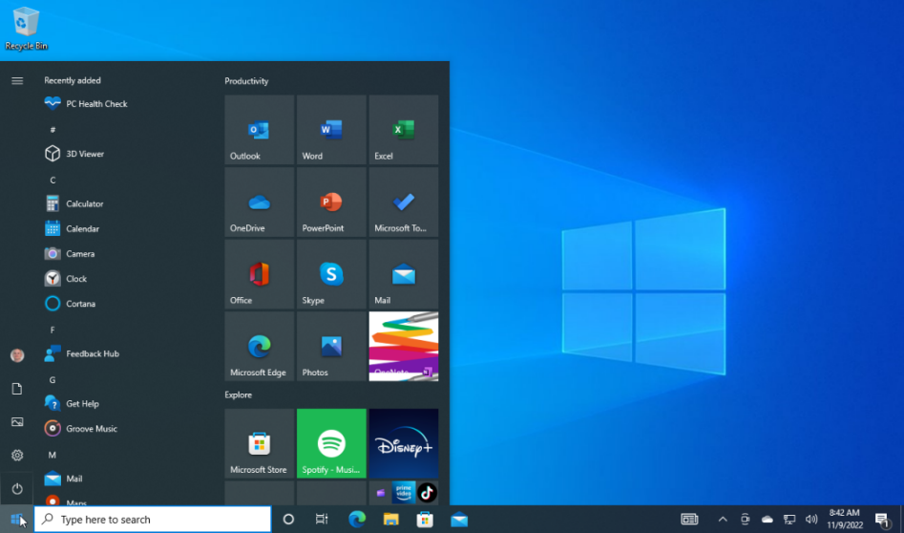

*Gambar 1.3 Tampilan start menu Windows 10*

1. Virtual Desktops

Fitur virtual desktop memungkinkan pengguna untuk membuat desktop tambahan dan mengelompokkan aplikasi sesuai keinginan. Ini membantu pengguna dalam mengatur dan menjalankan tugas yang berbeda secara bersamaan.

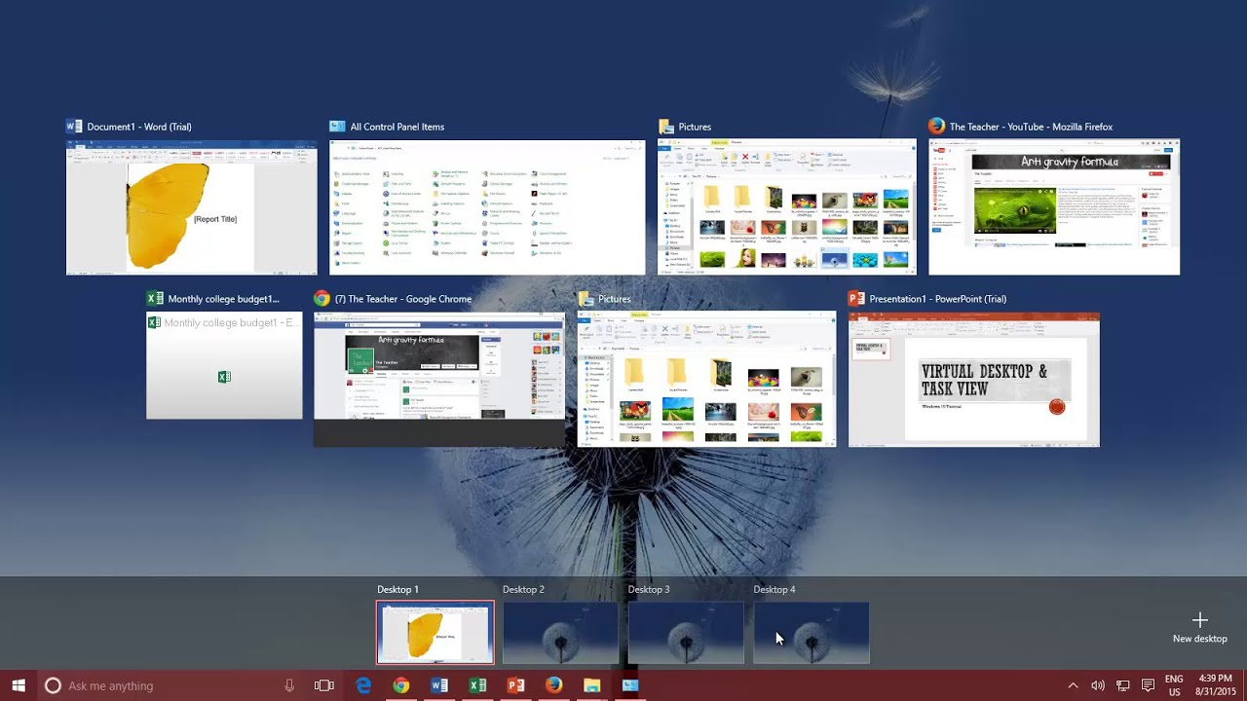

*Gambar 1.4 Virtual dekstops Windows 10*

1. Cortana

Cortana adalah asisten pribadi yang membantu pengguna melakukan berbagai tugas, mulai dari menemukan informasi online hingga mengatur jadwal dan mengirim email. Fitur ini juga mendukung penggunaan perintah suara.

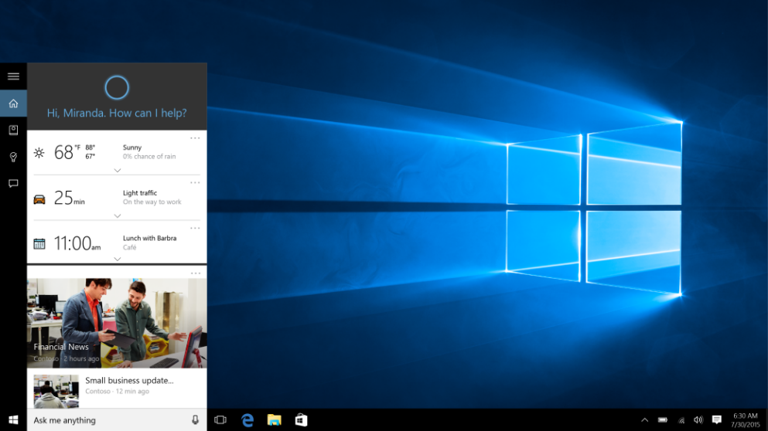

*Gambar 1.5 Cortana Windows 10*

1. Action Center

Action Center adalah tempat di mana semua notifikasi dan pemberitahuan Windows 10 dikumpulkan. Pengguna dapat mengakses Action Center dengan mengklik ikon di sudut kanan bawah layar.

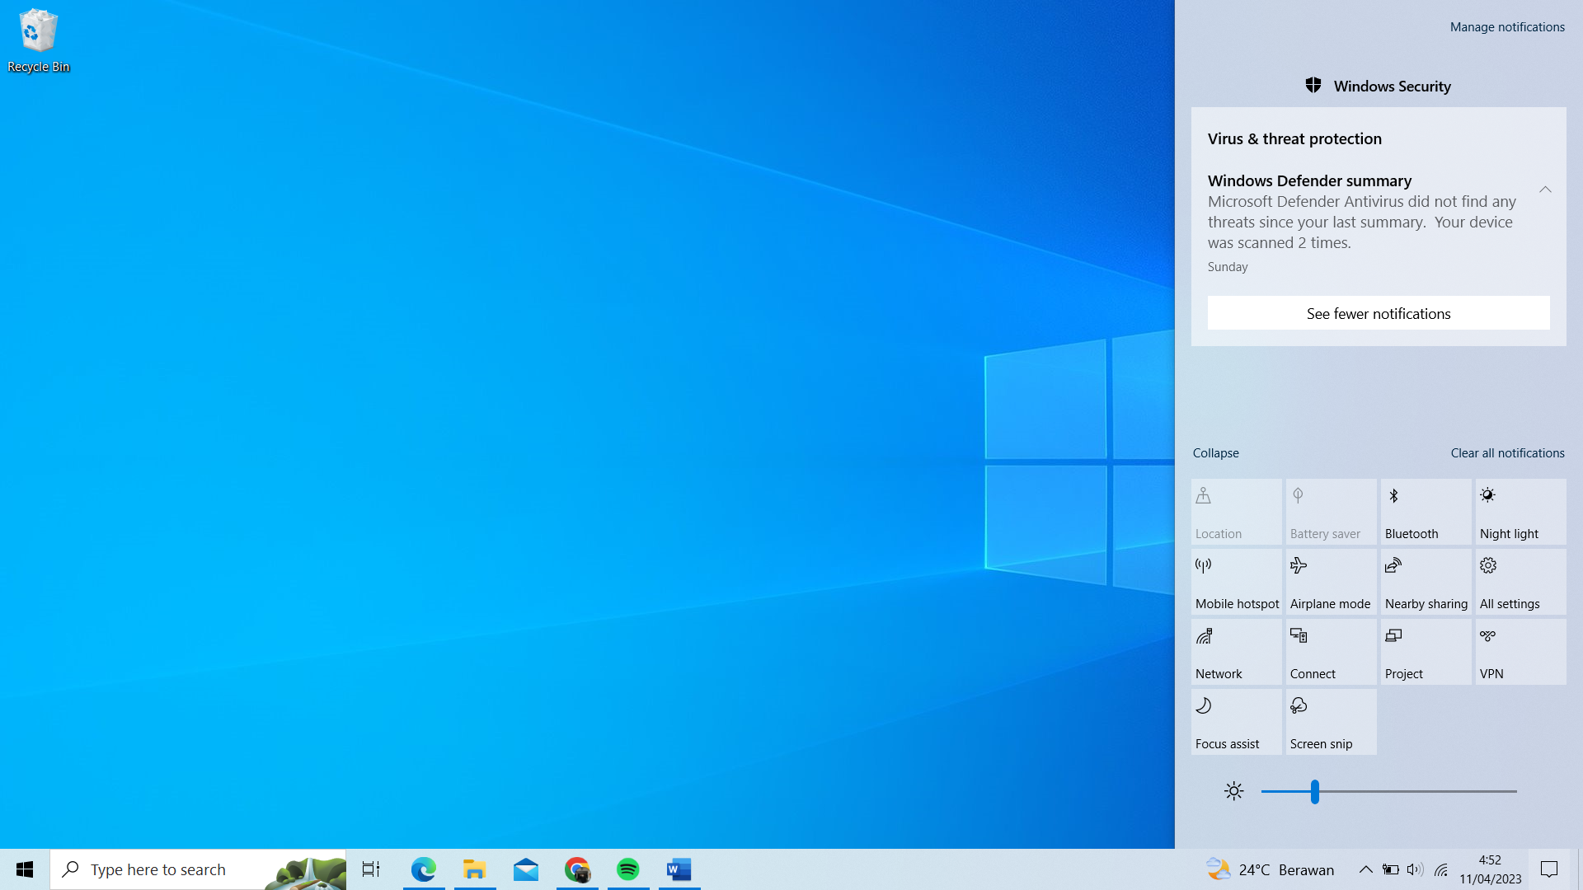

*Gambar 1.6 Action center Windows 10*

1. Windows Hello

Windows Hello memungkinkan pengguna untuk login ke Windows 10 menggunakan sidik jari atau pemindaian wajah. Fitur ini membuat login ke Windows 10 menjadi lebih cepat dan aman.

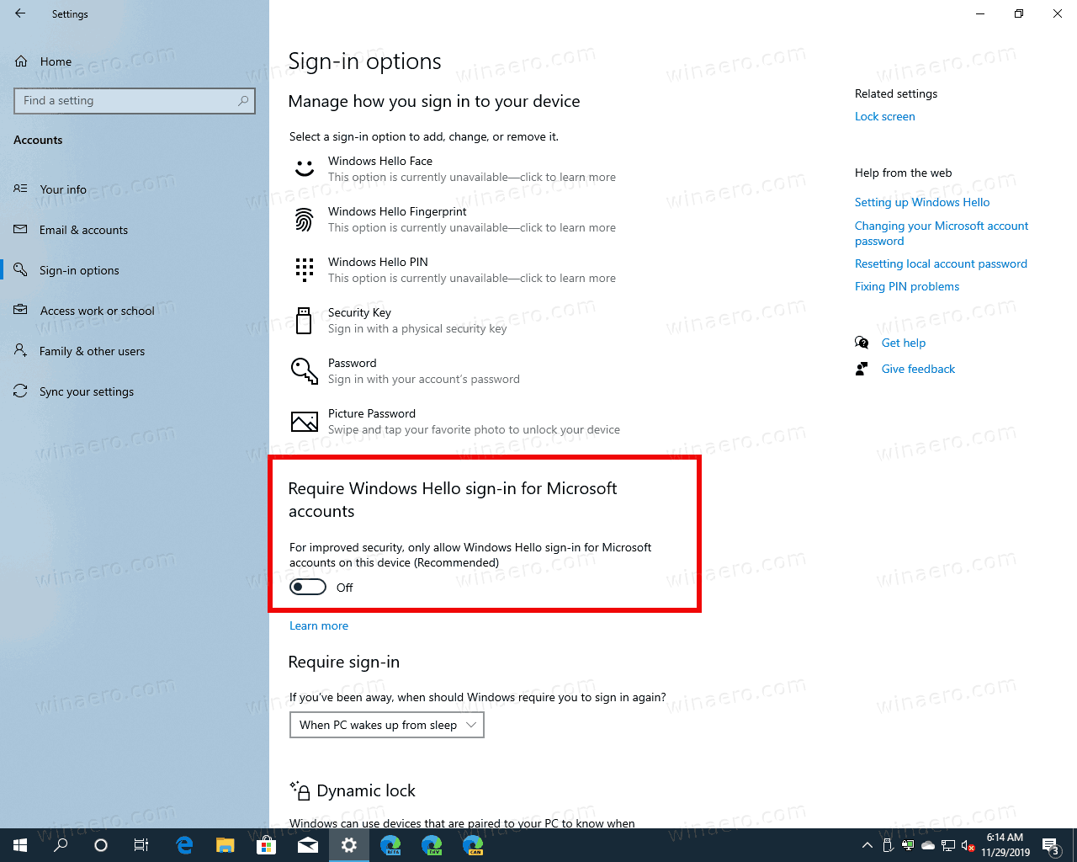

*Gambar 1.7 Windows Hello Windows 10*

* 1. **Kelebihan dan Kekurangan Sistem Operasi Windows**

Berikut ini adalah beberapa kelebihan dan kekurangan dari sistem operasi Windows:

1. **Kelebihan Windows:**
2. Windows adalah sistem operasi yang sangat kompatibel dengan berbagai jenis aplikasi dan perangkat lunak, serta perangkat keras. Pengguna dapat dengan mudah menemukan aplikasi dan perangkat lunak yang dibutuhkan untuk pekerjaan atau hiburan.
3. Windows memiliki antarmuka pengguna yang intuitif dan mudah digunakan, bahkan oleh pengguna yang baru pertama kali menggunakan komputer.
4. Windows memiliki berbagai fitur keamanan, seperti firewall dan antivirus bawaan, serta kemampuan enkripsi file. Hal ini membantu melindungi pengguna dari ancaman keamanan seperti virus dan malware.
5. Windows memiliki integrasi yang baik dengan berbagai layanan dan produk Microsoft, seperti Microsoft Office, OneDrive, dan lain-lain. Hal ini memudahkan pengguna dalam berkolaborasi dan berbagi data.
6. Windows memiliki dukungan yang besar dari Microsoft dan komunitas pengguna. Hal ini memungkinkan pengguna untuk mencari bantuan jika mengalami masalah saat menggunakan sistem operasi.
7. Microsoft secara teratur merilis pembaruan dan perbaikan untuk sistem operasi Windows, yang memperbaiki bug dan masalah yang ditemukan dan meningkatkan kinerja dan keamanan sistem operasi.
8. **Kekurangan Windows:**
9. Windows adalah sistem operasi berbayar, yang berarti pengguna harus membayar lisensi untuk menggunakan sistem operasi ini.
10. Seiring berjalannya waktu, Windows terus melakukan pembaharuan versi, sehingga berpengaruh kepada perlunya sumber daya komputer yang tinggi untuk menjalankan sistem operasi tersebut secara optimal. Hal ini dapat membuat pengguna harus melakukan upgrade perangkat keras jika ingin menjalankan sistem operasi ini dengan lancar.
11. Windows sering melakukan pembaruan dan update, yang dapat mengganggu aktivitas pengguna jika tidak diatur dengan baik.
12. Beberapa versi Windows telah dikritik karena masalah privasi, seperti pengumpulan data pengguna secara terus-menerus atau pengiriman data ke Microsoft tanpa izin.
13. Terkadang, beberapa perangkat keras dan driver tidak bekerja dengan baik pada sistem operasi Windows, terutama pada versi yang lebih tua atau perangkat keras yang lebih baru. Hal ini bisa menyebabkan masalah yang mengganggu penggunaan perangkat.
14. Windows memiliki beberapa kerentanan keamanan yang telah dimanfaatkan oleh penjahat siber untuk memasuki sistem dan mengakses data pengguna. Meskipun Microsoft terus memperbarui sistem operasi untuk meningkatkan keamanannya, tetapi masih memerlukan pengguna untuk mengambil langkah-langkah tambahan untuk melindungi data mereka.